**输卵管积水之腹腔镜手术篇**

北京大学人民医院生殖中心 韩红敬

上一篇我们谈论了输卵管积水对受孕的危害以及对胚胎移植的影响，对于胚胎移植前合并输卵管积水的患者建议首先腹腔镜手术处理积水，那么，腹腔镜手术到底如何处理积水呢？

积水的输卵管就只能切除吗？

--输卵管的去留取决于术中对宫内妊娠预后的判断，也就是说，手术当中要评估输卵管病变的程度，如果是轻度积水，那么术后宫内妊娠机率是58-77%、宫外孕机率是2-8%；重度输卵管积水术后的宫内妊娠率则只有1-22%；宫外孕率0-17%。对于重度输卵管积水的患者，因为手术的预后差，保留下来积水的复发概率高，建议切除积水的输卵管或结扎。

到底是切除好呢？还是结扎呢？

--答案并不是唯一的，因为没有统一的结论。有人担心输卵管切除后会影响卵巢的血供而影响卵巢的储备功能，因而建议结扎；或者因为盆腔粘连过于严重，切除输卵管极度困难而选择结扎输卵管。大部分的研究表明，输卵管切除或结扎后卵巢储备功能基本不受影响，手术前后的获卵率没有差别。同时，考虑到积水的输卵管会给患者增加腹痛不适以及卵巢癌的风险，通常情况下还是主张尽量切除积水的输卵管而不是结扎。当然，手术切除输卵管时一定要注意保护卵巢功能，紧贴输卵管切除，减少对血管的损伤。

积水的输卵管可以保留吗？

--对轻度的输卵管积水，年轻、卵巢储备功能正常、不孕年限短、男方精液正常的患者推荐腹腔镜输卵管整形或造口术，术后可以尝试自然受孕，术后宫内妊娠机率是58-77%、宫外孕机率是2-8%。如果手术后一年仍未能怀孕，则建议IVF。当然，保留的输卵管也可能积水复发，而需要再次手术。

--对轻度输卵管积水合并年龄大或男性因素者更适合IVF，但因为积水可能影响IVF的成功率，也应该行腹腔镜手术，腹腔镜输卵管造口术有利于改善IVF成功率同时给患者创造自然受孕机会。

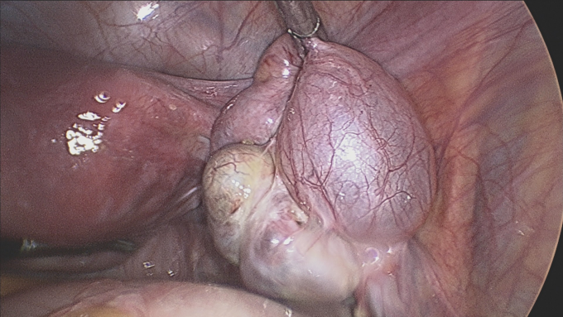

右侧输卵管积水术前

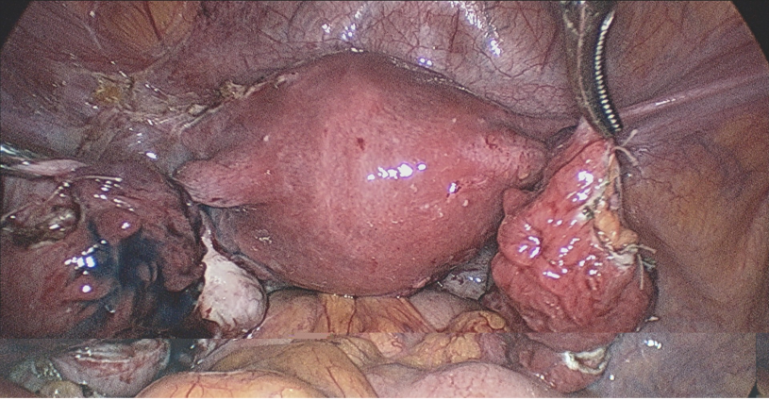

输卵管积水造口整形术后（左侧可见美兰液流出）

哪些情况不建议保留输卵管呢？

对于输卵管病变严重的患者尤其输卵管管腔黏膜皱襞消失、管腔粘连、管壁僵硬增厚者；曾经因为输卵管积水做过腹腔镜整形术后复发的患者，或者患侧输卵管有输卵管妊娠病史或手术史的患者，不建议保留输卵管。

总之，轻度输卵管积水合并年龄大或男性因素者更适合IVF，手术可行输卵管造口术，可以改善IVF成功率同时给患者创造自然受孕机会；严重病变或者输卵管近端远端均阻塞者不适合输卵管整形手术；预后不良的输卵管积水建议切除。

同时，还应该综合考虑年龄、卵巢储备功能、精液质量、其他不孕因素、宫外孕的风险、其他并发症的风险、手术者的经验、IVF成功率、花费和患者的喜好等等，决定进一步的方案。